День Цивільного Захисту в Пугачівській загальноосвітній школі І-ІІІ ступенів під девізом : «Це потрібно знати кожному!»
Дата проведення - 18-19 вересня
План заходів
1. 18.09.2014 - проведення навчання з учителями на тему: «Евакуація
учнів із навчального закладу в надзвичайних ситуаціях».
2. 18.09.2014 - проведення бесід ,інструктажів з поведінки та дій учнів
при виникненні надзвичайних ситуацій.
а) «Поняття про надзвичайні ситуації «- (1-4 класи, відповідальні
класоводи)
б) «Засоби захисту органів дихання –тканинна маска, ватно-марлева
пов'язка»- (5-7 класи, відповідальні класні керівники)
в) «Способи і правила транспортування потерпілих при переломах
кісток» - (9-11 класи, відповідальні класні керівники, учитель ЗВ)
1.19.09.2014 - практичне виконання евакуації зі школи .
2. Лінійка на тему: «Підготовка та проведення евакуації населення з небезпечних районів».
а) практичне застосування засобів захисту органів дихання;
б) надання першої медичної допомоги при переломах кісток;
в) транспортування потерпілих.
3. Підбиття підсумків евакуації учнів з школи та знань по Цивільному захисту.
4. Нагородження загонів та учнів, які показали найкращі знання.

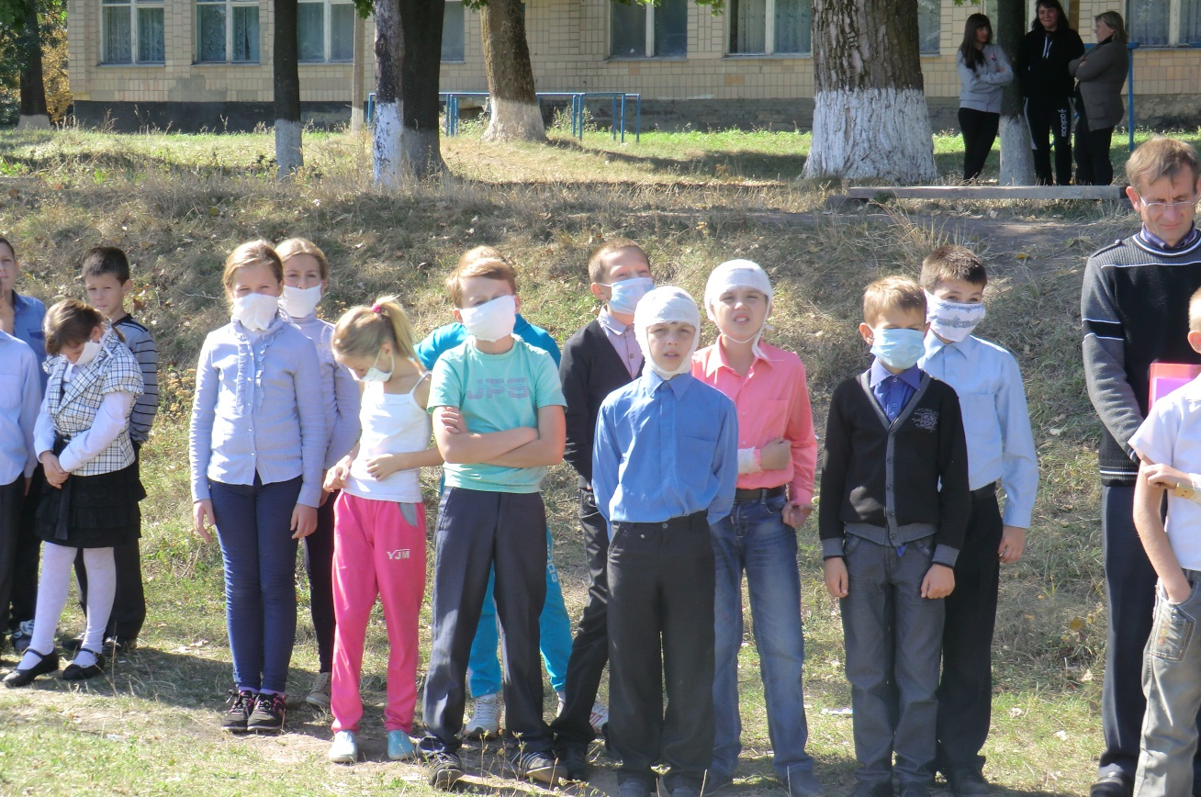
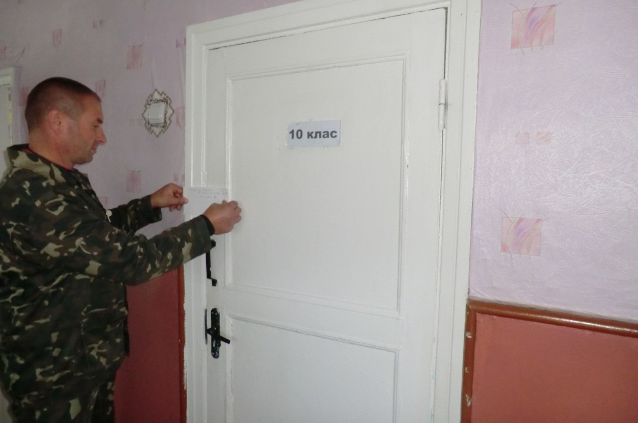
Опломбування класів - важливий елемент евакуації зі школи

Учні евакуйовані в безпечне місце.

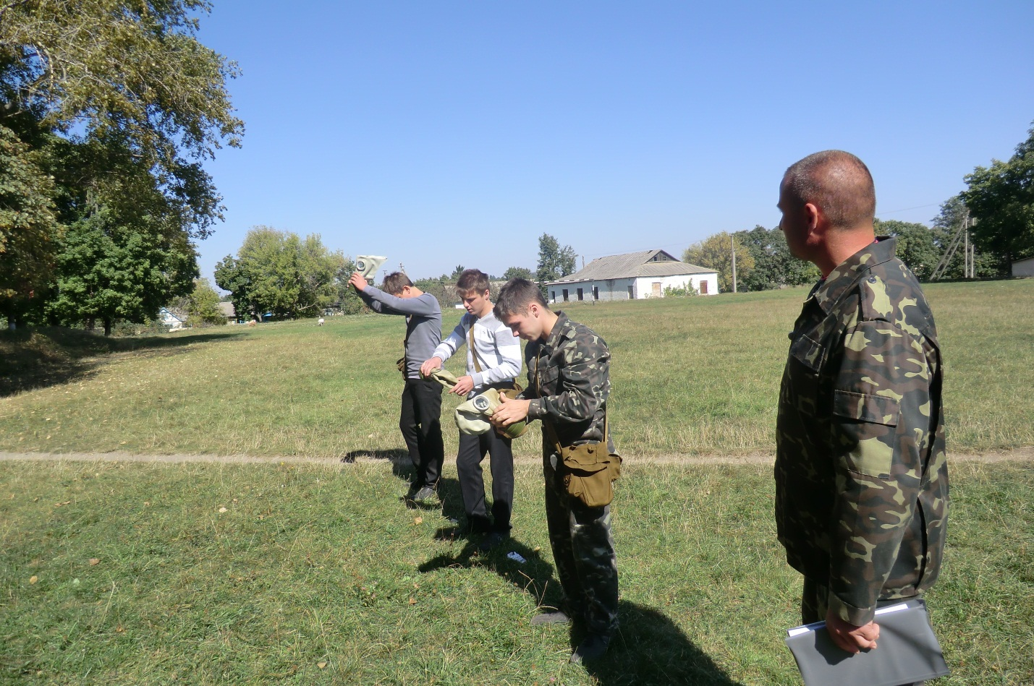

Практичні навички по захисту органів дихання
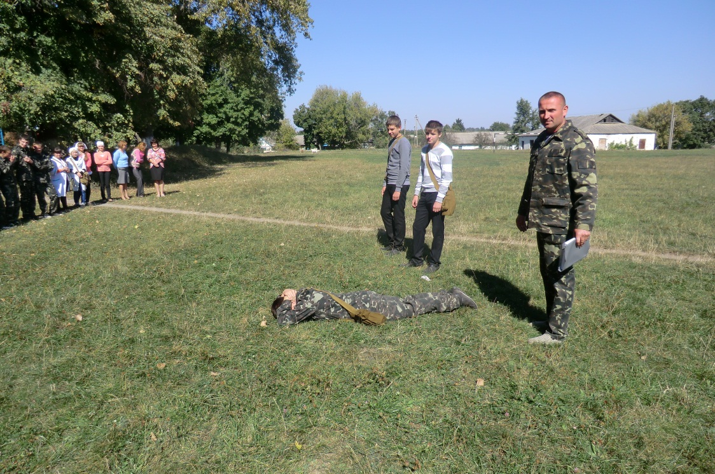
Методи збереження життя під час військових дій.

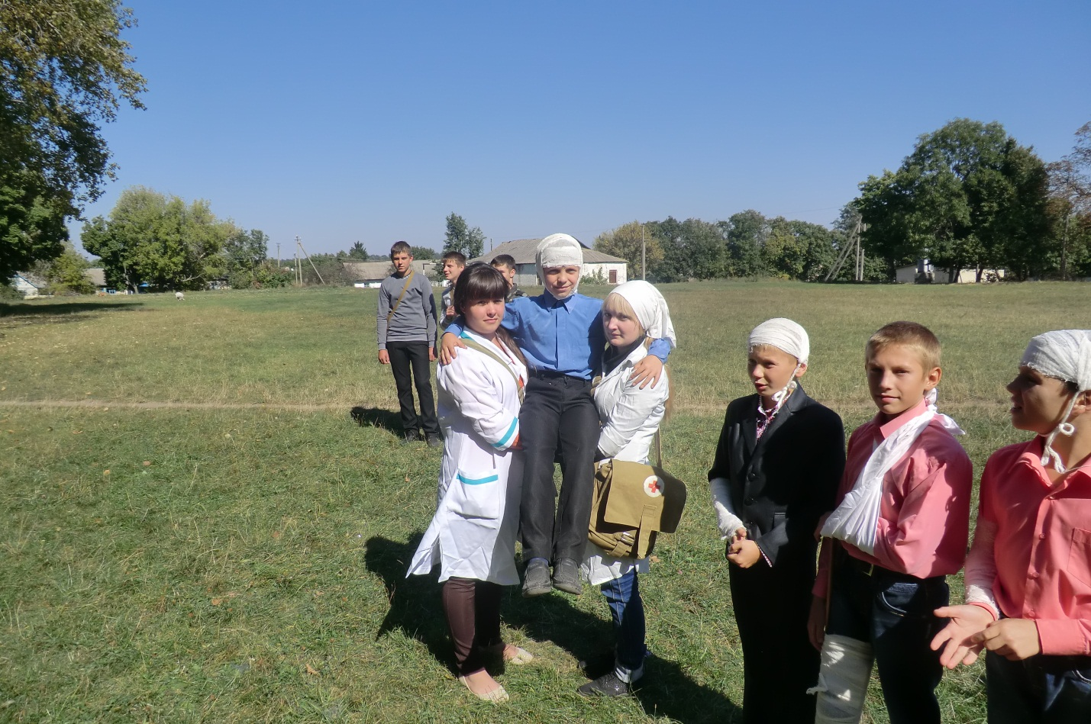

Надання першої допомоги при переломах кісток.
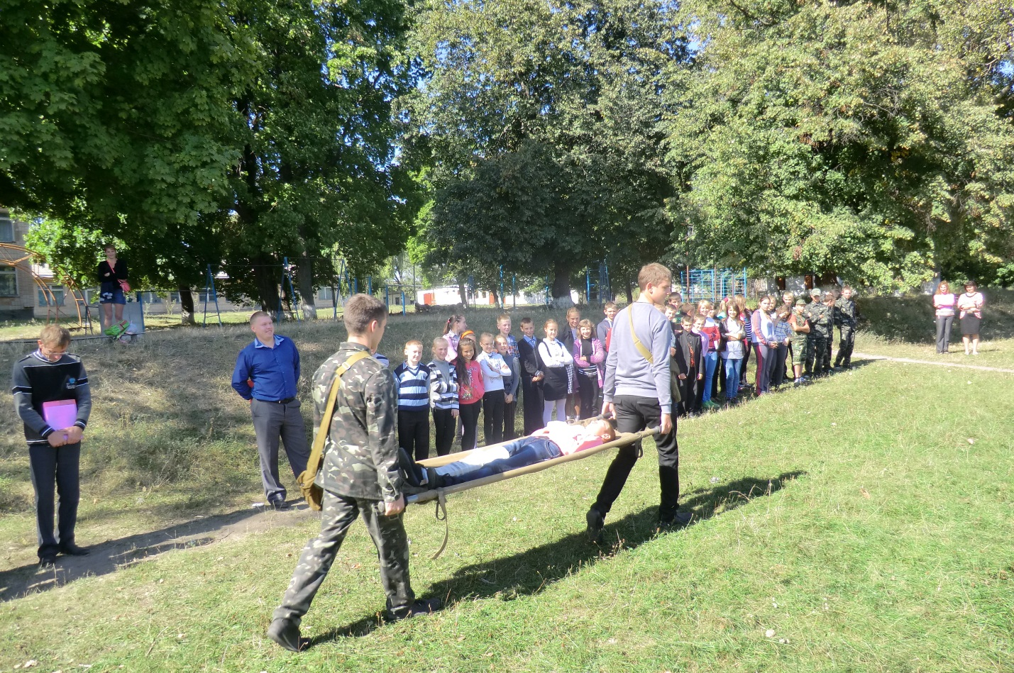
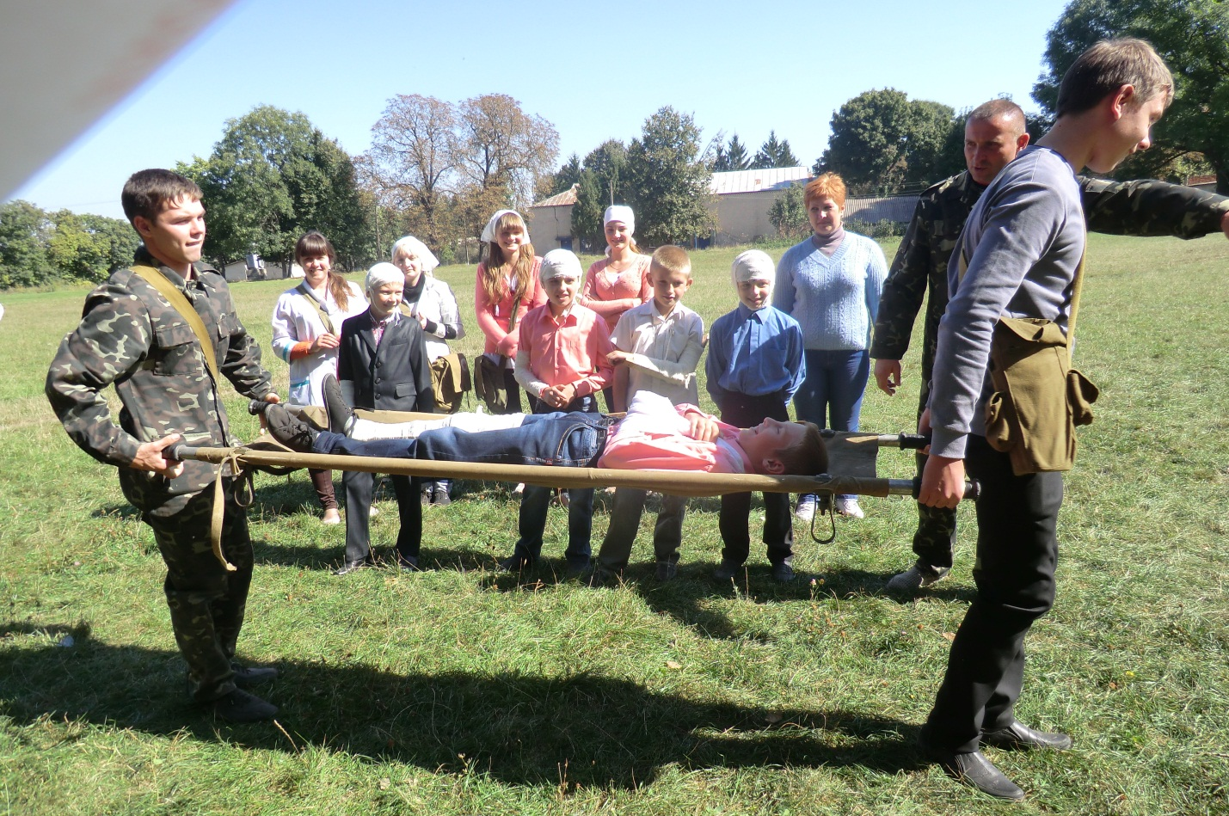
Транспортування потерпілих.
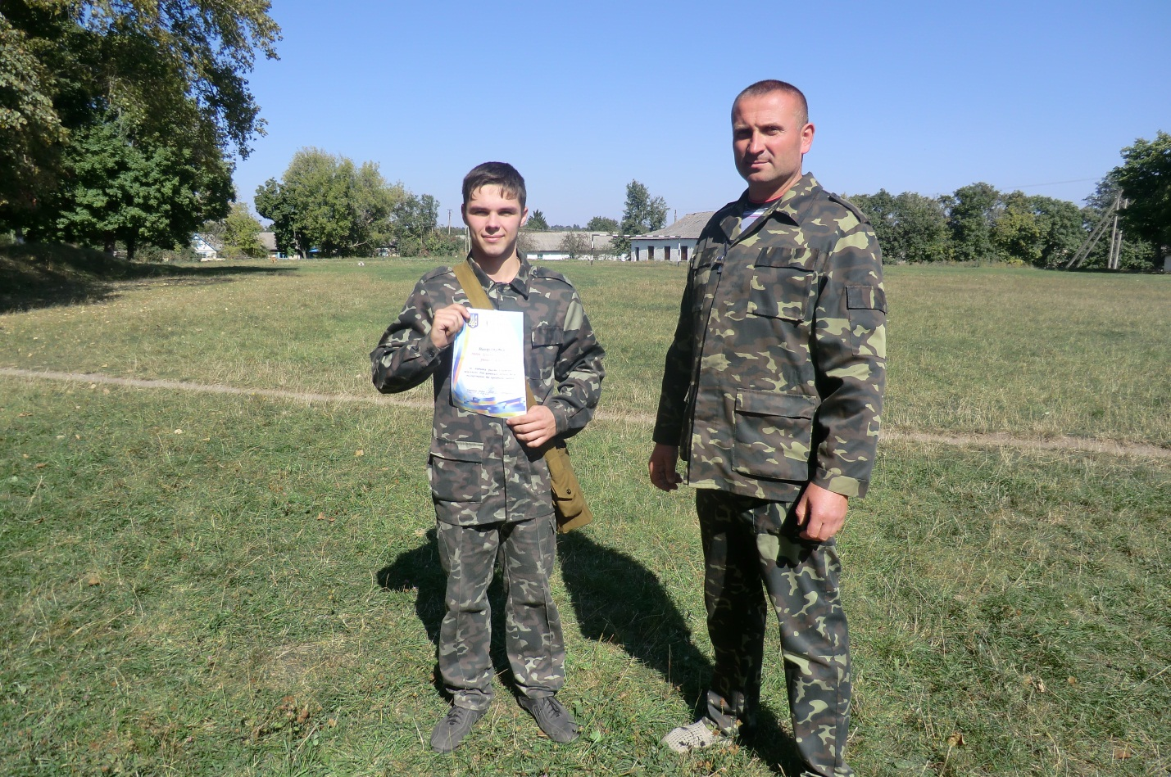

Нагородження загонів, які перемогли. Вітаємо загін 11 класу з перемогою!

